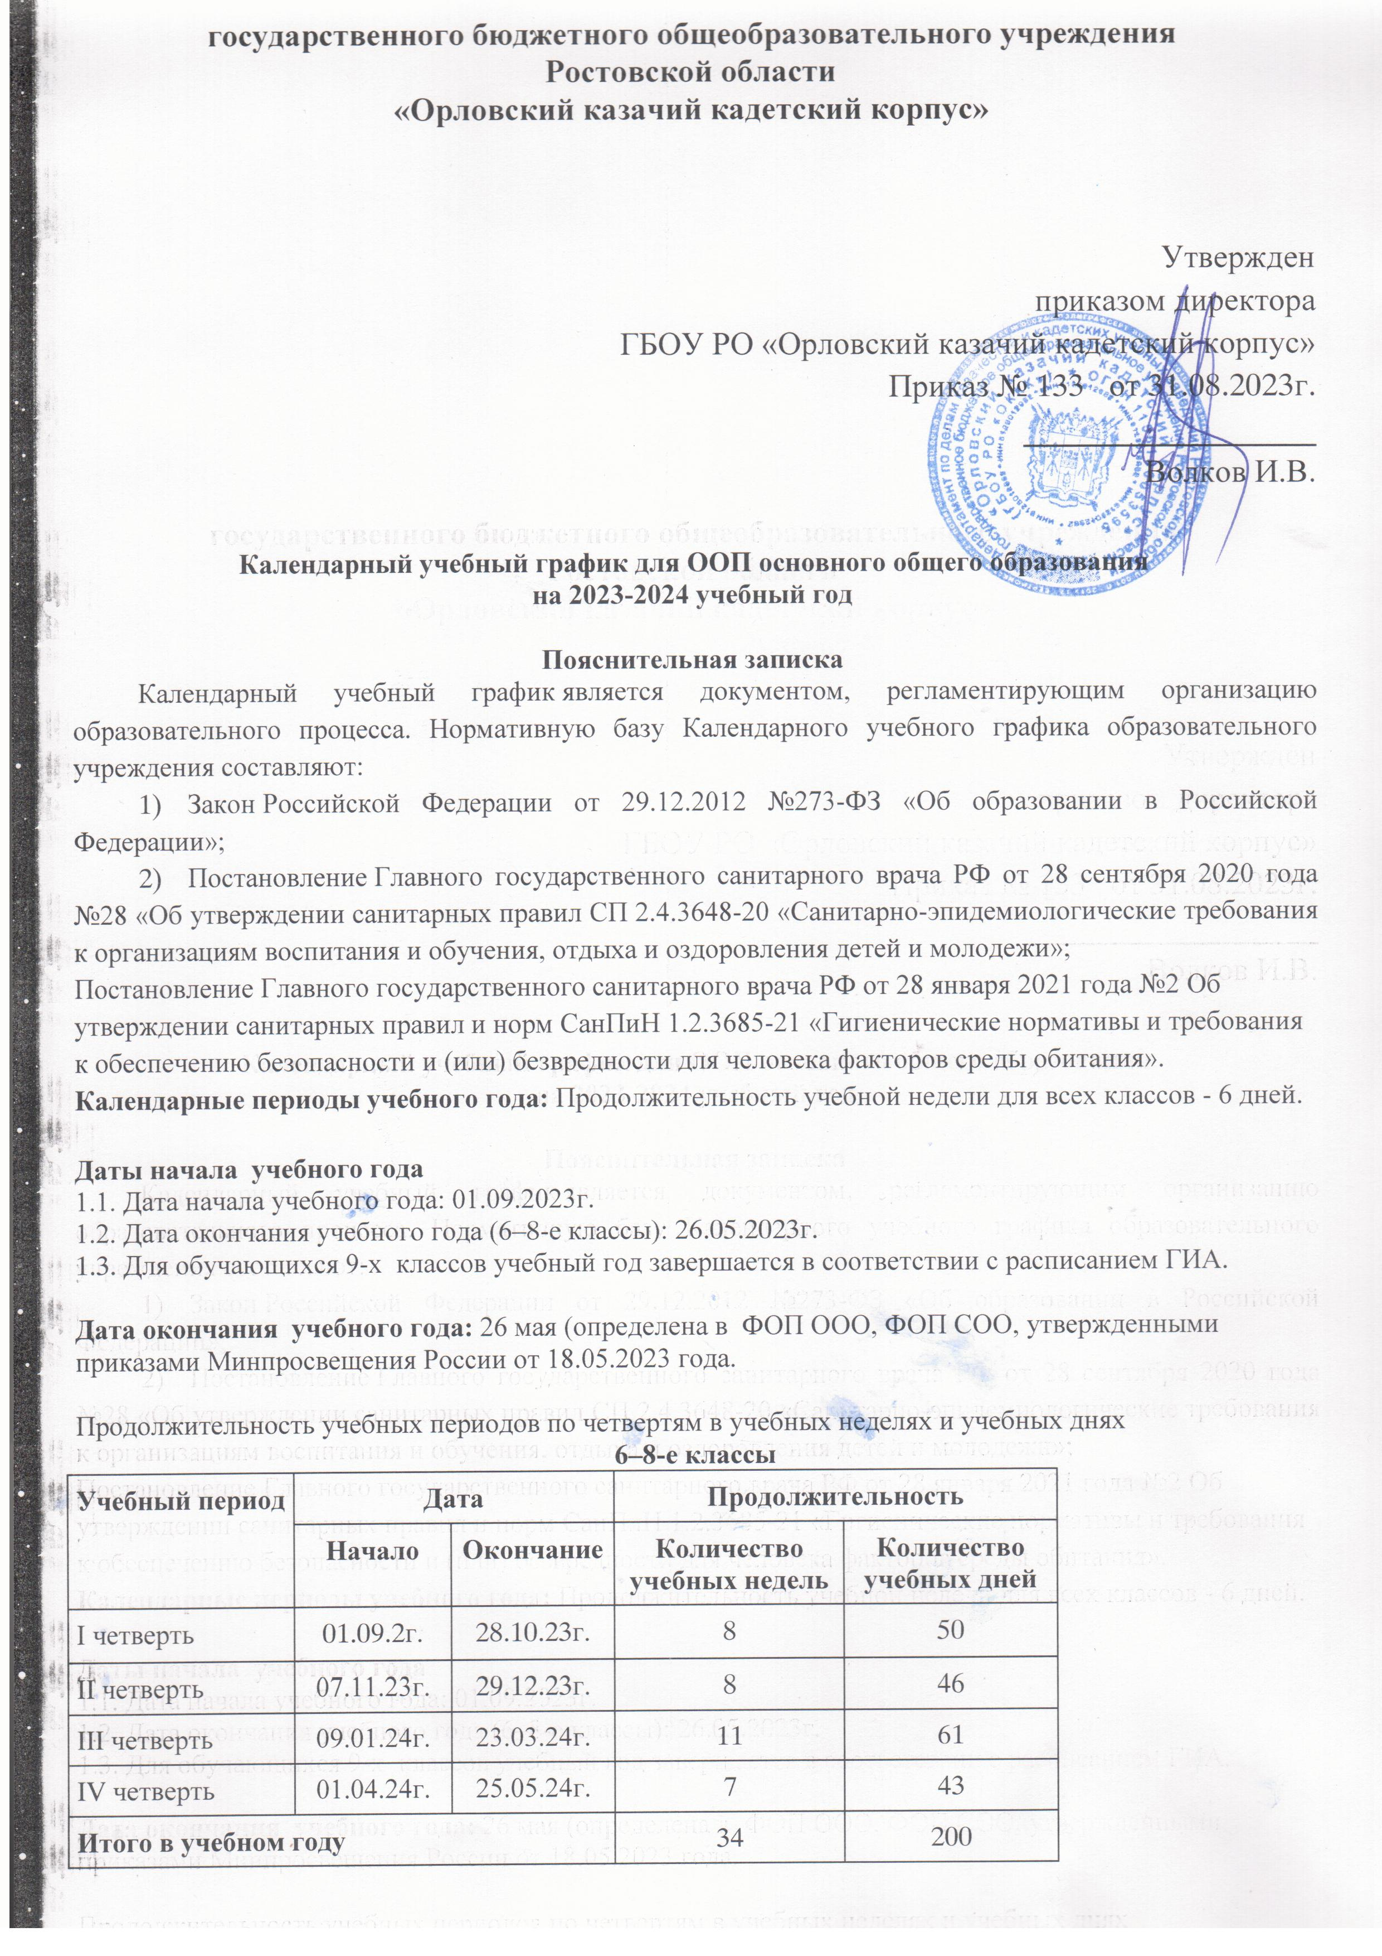

9-й классы
Учебный  период | Дата |  | Продолжительность
 | Начало | Окончание | Количество  учебных недель | Количество  учебных дней
I четверть | 01.09.23г. | 28.10.23г. | 8 | 50
II четверть | 07.11.23г. | 29.12.2г. | 8 | 46
III четверть | 09.01.24г. | 23.03.24г. | 11 | 61
IV четверть | 01.04.24г. | 18.05.24г. | 6 | 37
Итого в учебном году без учета ГИА* |  |  | 33 | 194
* Сроки проведения ГИА обучающихся устанавливают Минпросвещения и Рособрнадзор.

Продолжительность каникул, праздничных и выходных дней
6–8-е классы

Каникулярный  период | Дата |  | Продолжительность каникул, праздничных и выходных дней в календарных днях
 | Начало | Окончание
Осенние каникулы | 30.10.23г | 06.11.23г | 7
Зимние каникулы | 30.12.23г. | 08.01.24г | 10
Весенние каникулы | 25.03.24г. | 31.03.24г. | 7
Летние каникулы | 26.05.24г. | 31.08.24г. | 92
Выходные дни |  |  | 34
Из них праздничных дней |  |  | 10
Итого |  |  | 160

Нерабочие праздничные дни | 4 ноября – День народного единства;  31 декабря, 1, 2, 3, 4, 5, 6 и 8 января – Новогодние каникулы;  7 января – Рождество Христово;  23 февраля – День защитника Отечества;  8 марта – Международный женский день;  1 мая – Праздник Весны и Труда;  9 мая – ДеньПобеды.
Переносы | с 2,3 мая на 29,30 апреля  с 28.10. на 24.02; с 23.03 на 09.03

9-й классы

Каникулярный  период | Дата |  | Продолжительность  каникул, праздничных и  выходных дней в  календарных днях
 | Начало | Окончание
Осенние каникулы | 30.10.2023 | 06.11.2023 | 7
Зимние каникулы | 29.12.2023 | 09.01.2024 | 10
Весенние каникулы | 20.03.2024 | 26.03.2024 | 7
Летние каникулы | 01.07.2024 | 31.08.2024 | 62
Выходные дни |  |  | 33
Из них праздничных дней |  |  | 10
Итого |  |  | 129

Сроки проведения промежуточной аттестации
Промежуточная аттестация проводится:
-в 6-8-х классах с 15.04. 2024 по 18.05.2024 без прекращения образовательной деятельности по предметам учебного плана;
- в 9-х классах с 18.03 2024 по 27.04.2024 без прекращения образовательной деятельности по предметам учебного плана;

Класс | Предметы, по которым осуществляется промежуточная аттестация | Формы проведения аттестации
6-9-й | Русский язык | Диагностическая работа
6-й, 7-й, 8-й, 9-й | Литература | Диагностическаяработа
6-й | Родная литература | Тестирование
6-9-й | Иностранный язык | Диагностическаяработа
6-й | Математика | Диагностическаяработа
7-й, 8-й | Алгебра | Диагностическаяработа
7-й, 8-й | Геометрия | Диагностическаяработа
8-й, 9-й | Информатика | Диагностическаяработа
6-й | История | Диагностическаяработа
7-й, 8-й, 9-й | История | Диагностическаяработа
7-й, 8-й, 9-й | Обществознание | Диагностическаяработа
6-й | Обществознание | Диагностическаяработа
7-й, 8-й, 9-й | География | Диагностическаяработа
6-й | География | Диагностическаяработа
6-й | Биология | Диагностическаяработа
6-й | Основы духовно-нравственной культуры народов России | Диагностическая работа
7-й, 8-й, 9-й | Биология | Диагностическаяработа
7-й, 8-й, 9-й | Физика | Диагностическаяработа
8-й, 9-й | Химия | Диагностическаяработа
6-й, 7-й | Музыка | Тестирование
6-й, 7-й, 8-й | Изобразительное искусство | Тестирование
6-й, 7-й, 8-й | Технология | Тестирование
6-й, 7-й, 8-й, 9-й | Физическая культура | Тестирование
6-й, 7-й, 8-й, 9-й | Основы безопасности жизнедеятельности | Диагностическаяработа

Дополнительные сведения
Расписание звонков и перемен.

Урок | Продолжительность урока | Продолжительность перемен
1-й | 8ч. 30м - 9ч.10м | 10 минут
2-й | 9ч. 20м. - 10ч.00м | 10 минут
3-й | 10ч. 10м.- 10ч. 50м. | 20 минут
4-й | 11 час. 10 мин.- 11 час. 50 мин. | 10 минут
5-й | 12 час. 00 мин.- 12 час. 40 мин. | 10 минут
6-й | 12 час. 50 мин.- 13 час. 30 мин. | 30 минут
7-й | 14 час. 00 мин.- 14 час. 40 мин. | 10 минут
8-й | 14 час. 50 мин.- 15 час. 30 мин | 10 минут
Перерыв между уроками и занятиями внеурочной деятельности – 30 минут

Распределение образовательной недельной нагрузки

Образовательная деятельность | Недельная нагрузка в академических часах
 | 6-е классы | 7-е классы | 8-е классы | 9-е классы
Урочная | 33 | 35 | 36 | 36
Внеурочная | 9 | 8 | 8 | 10

Режим работы образовательной организации
Период учебной деятельности | 5–9-е классы
Учебнаянеделя (дней) | 6
Урок (минут) | 40
Перерыв (минут) | 10–20
Периодичность промежуточной аттестации | 1 раз в год

Календарь учителя на 2023 – 2024 учебный год

Сентябрь 2023 |  |  |  |  |  |  |  | Октябрь 2023 |  |  |  |  |  |  |  |  | Ноябрь 2023 |  |  |  |  |  |  |  |  |  | Декабрь 2023
Пн | Вт | Ср | Чт | Пт | Сб | Вс |  | Пн | Вт | Ср | Чт |  | Пт | Сб | Вс |  | Пн | Вт | Ср | Чт | Пт | Сб |  | Вс |  |  | Пн | Вт | Ср |  | Чт | Пт | Сб | Вс
 |  |  |  | 1 | 2 |  |  |  |  |  |  |  |  |  |  |  | 30 | 31 | 1 | 2 | 3 | 4 |  |  |  |  |  |  |  |  |  | 1 | 2
4 | 5 | 6 | 7 | 8 | 9 | 1 |  | 2 | 3 | 4 | 5 |  | 6 | 7 | 5 |  | 6 | 7 | 8 | 9 | 10 | 11 |  | 9 |  |  | 4 | 5 | 6 |  | 7 | 8 | 9 | 13
11 | 12 | 13 | 14 | 15 | 16 | 2 |  | 9 | 10 | 11 | 12 |  | 13 | 14 | 6 |  | 13 | 14 | 15 | 16 | 17 | 18 |  | 10 |  |  | 11 | 12 | 13 |  | 14 | 15 | 16 | 14
18 | 19 | 20 | 21 | 22 | 23 | 3 |  | 16 | 17 | 18 | 19 |  | 20 | 21 | 7 |  | 20 | 21 | 22 | 23 | 24 | 25 |  | 11 |  |  | 18 | 19 | 20 |  | 21 | 22 | 23 | 15
25 | 26 | 27 | 28 | 29 | 30 | 4 |  | 23 | 24 | 25 | 26 |  | 27 | 28 | 8 |  | 27 | 28 | 29 | 30 |  |  |  | 12 |  |  | 25 | 26 | 27 |  | 28 | 29 | 30 | 16
Январь 2024 |  |  |  |  |  |  |  | Февраль 2024 |  |  |  |  |  |  |  |  | Март 2024 |  |  |  |  |  |  |  |  |  | Апрель 2024
Пн | Вт | Ср | Чт | Пт | Сб | Вс |  | Пн | Вт | Ср | Чт |  | Пт | Сб | Вс |  | Пн | Вт | Ср | Чт | Пт | Сб |  | Вс |  |  | Пн | Вт | Ср |  | Чт | Пт | Сб | Вс
1 | 2 | 3 | 4 | 5 | 6 | 7 |  |  |  |  | 1 |  | 2 | 3 |  |  |  |  |  |  | 1 | 2 |  |  |  |  | 1 | 2 | 3 |  | 4 | 5 | 6 | 28
8 | 9 | 10 | 11 | 12 | 13 | 17 |  | 5 | 6 | 7 | 8 |  | 9 | 10 | 21 |  | 4 | 5 | 666 | 7 | 8 | 9 |  | 25 |  |  | 8 | 9 | 10 |  | 11 | 12 | 13 | 29
15 | 16 | 17 | 18 | 19 | 20 | 18 |  | 12 | 13 | 14 | 15 |  | 16 | 17 | 22 |  | 11 | 12 | 13 | 14 | 15 | 16 |  | 26 |  |  | 15 | 16 | 17 |  | 18 | 19 | 20 | 30
22 | 23 | 24 | 25 | 26 | 27 | 19 |  | 19 | 20 | 21 | 222 |  | 23 | 24 | 23 |  | 18 | 19 | 20 | 21 | 22 | 23 |  | 27 |  |  | 22 | 23 | 24 |  | 25 | 26 | 27 | 31
29 | 30 | 31 |  |  |  | 20 |  | 26 | 27 | 28 | 29 |  |  |  | 24 |  | 25 | 26 | 27 | 28 | 29 | 30 |  | 31 |  |  | 29 | 30

Май 2024
Пн | Вт | Ср | Чт | Пт | Сб | Вс |  |  | красный день календаря |  |  |  |  |  |  |  |  |  |  |  |  |  | Четверть |  | Кол-во  дней |  |  |  |  | Кол-во учебных  недель |  | Кол-во учебных дней
 |  | 1 | 2 | 3 | 4 | 32 |  |  |  |  |  | каникулярные дни |  |  |  |  |  |  |  |  |  |  | I |  | 9 дней |  |  |  |  | 8 |  | 50
6 | 777 | 8 | 9 | 10 | 11 | 32 |  |  |  |  |  | переносы (за счёт каникул) |  |  |  |  |  |  |  |  |  |  | II |  | 10 дней |  |  |  |  | 8 |  | 46
13 | 14 | 15 | 16 | 17 | 18 | 33 |  | ОСЕННИЕ |  |  |  | 30.10 - 06.11 (7 дней) |  |  |  |  |  |  |  |  |  |  | III |  | 8 дней |  |  |  |  | 11 |  | 61
20 | 21 | 22 | 23 | 24 | 25 | 34 |  | ЗИМНИЕ |  |  |  | 30.12 - 08.01 (10 дней) |  |  |  |  |  |  |  |  |  |  | IV |  |  |  |  |  |  | 7 |  | 43
 |  |  |  |  |  |  |  | ВЕСЕННИЕ |  |  |  | 25.03 – 31.03 (7 дней) |  |  |  |  |  |  |  |  |  |  | итого |  | 27 |  |  |  |  | 34 |  | 200

